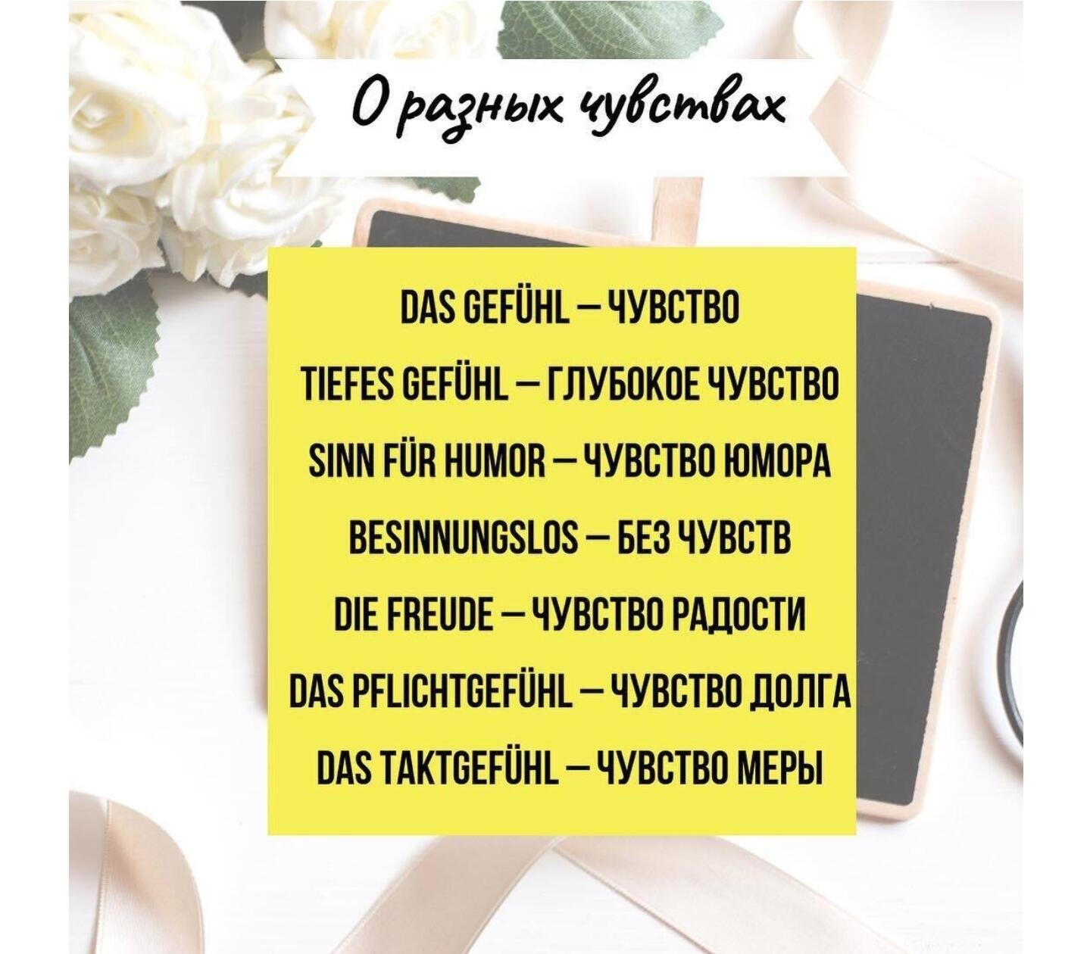

Выражение эмоций и чувств на немецком.. (Ausdruck von Emotionen und Gefühlen) Симпатии, любви, склонности – антипатии (Sympathie, Liebe, Zuneigung – Antipathie)...
Ich liebe ihn /sie (nicht). Я (не) люблю его/ее.
Ich habe sie/ihn (nicht) gern. Мне она/он (не) нравится.
Ich mag ihn/sie (nicht). Мне он/она (не) нравится.
Ich kann ihn /sie gut leiden. Я могу его/ее терпеть.
Ich kann ihn /sie nicht leiden. Я не могу его/ее терпеть (выносить).
Er /sie ist mir (nicht) sympathisch. Он /(она) мне (не)симпатичен.
Er/sie ist nett. Он /(она) милый.
Ich finde ihn/sie lieb.Я нахожу его /(ее) милым.
Es/sie gefällt mir (nicht). Он /она мне (не) нравится.
Ich hab` dich lieb. Я тебя люблю.
Утешения, сочувствия (Trost, Mitgefühl)...
Das macht nichts.Ничего страшного (не важно).
Nicht so schlimm. Не так плохо.
Das ist doch nicht so schlimm.Это не так уж и плохо.
Das ist nicht tragisch. Это не трагично.
Ist schon gut. Все уже хорошо.
Das kann jedem passieren. Это может случиться с каждым.
Nehmen Sie es nicht so tragisch! Не принимайте это так трагично.
Machen Sie sich keine Sorgen/Gedanken. Не переживайте/не надумывайте.
«Keine Panik auf der Titanic». «Без паники на Титанике».
Сожаления, разочарования (Bedauern, Enttäuschung)...
Es ist schade, dass…Жаль, что…

Das ist aber schade. Какая жалость.
Es tut mir Leid. Мне жаль.
Was für ein Pech! Что за неудача!
Wie dumm! Как глупо!
Wie schade! Как жаль!
Das war ein Missverständnis. Это было недопонимание.
Ich bedauere…Я сожалею.
Wenn ich das gewusst hätte! Если бы я это знал
Ich bin enttäuscht. Я разочарован.
Ich habe das nicht so gemeint. Я не то имел ввиду.
Das wollte ich nicht sagen. Я не хотел это говорить.
Радости /удовольствия – гнева /неудовольствия
(Freude/Zufriedenheit – Zorn/Unzufriedenheit)... Herrlich! Klasse! Fein! Schön! Bravo! Prima! Toll!Великолепно! Класс! Отлично! Прекрасно! Браво! Здорово! Классно!
Oh, wie schön! О, как прекрасно!
Das ist einfach toll! Это просто здорово!
Das ist aber schön! Но это же прекрасно!
Das ist recht/ziemlich/ganz gut. Это очень хорошо!
Das macht Spaß. Это весело (приносит удовольствие).
Ich bin sehr froh, dass… Я очень рад, что…
Ich freue mich, dass… Я радуюсь, что..
Ich bin damit (nicht) zufrieden.Я этим (не) доволен.
Das ist (nicht) schlecht. Это (не)плохо.
Das ist (nicht) in Ordnung.Это (не) в порядке.
Das ärgert mich! Это раздражает меня! Verdammt!
Черт! Ich bin sauer/wütend. Я рассержен/зол.
Ich bin sehr traurig. Мне очень грустно.
Lasst mich in Ruhe! Оставьте меня в покое!
Das regt mich auf! Это меня раздражает!
Das stört mich. Это мне мешает.
Удивления, изумления (Erstaunen, Überraschung)..
. Das ist aber eine Überraschung! Вот это сюрприз!
Das wundert /überrascht mich. Это меня удивляет/поражает.
Komisch, aber ich verstehe nichts. Забавно, но я ничего не понимаю.
Das gibt`s doch (einfach) nicht! Такого быть не может!
Das ist unerhört! Это неслыханно!
Entsetzlich! Ужасно!
Scheußlich! Отвратительно!
Schrecklich! Страшно! Furchtbar! Ужасно!
Wie schrecklich/furchtbar! Как ужасно!
Bist du verrückt? Ты с ума сошел?
Hör doch auf! Прекрати! Озабоченности (Besorgnis)...
Ich mache mir Sorgen. Я беспокоюсь.
Das macht mir Sorgen. Это меня беспокоит.
Ich fürchte, dass…Я боюсь, что…
Ich habe Angst. Мне страшно.
Das macht mir Angst. Это меня пугает.
Das habe ich mir gedacht. Я так и думал.
Hoffentlich ist nichts (Schlimmes) passiert! Надеюсь, ничего (плохого) не произошло!

